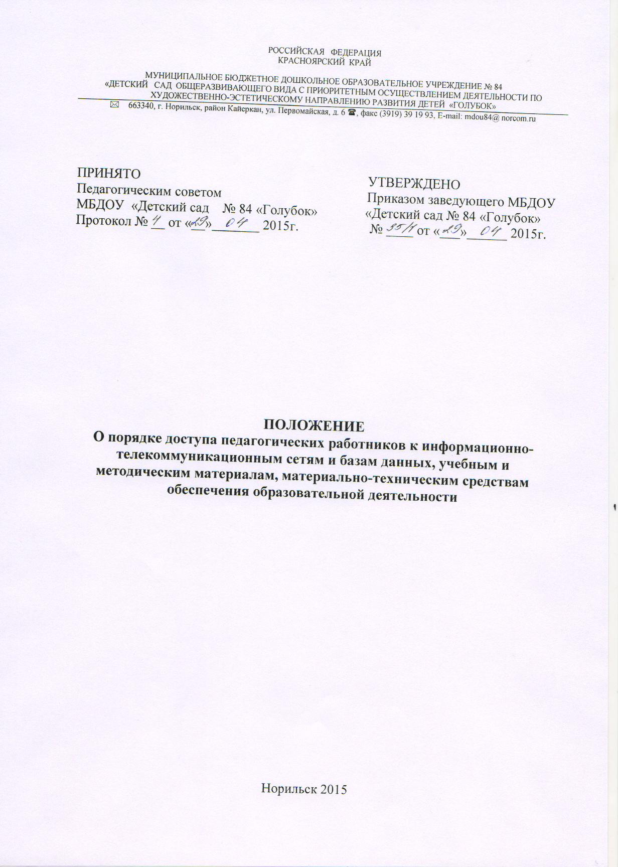

- ОБЩИЕ ПОЛОЖЕНИЯ

  - Настоящее Положение определяет порядок доступа педагогических работников муниципального бюджетного дошкольного образовательного учреждения №84 «Детский сад общеразвивающего вида с приоритетным осуществлением деятельности по художественно-эстетическому направлению развития детей «Голубок» (далее - Учреждение), к информационно-телекоммуникационным сетям, базам данных, учебным и методическим материалам, материально-техническим средствам обеспечения образовательной деятельности, необходимым для качественного осуществления педагогической деятельности Учреждения.
  - Настоящее Положение разработано в соответствии с пунктом 7 части 3 статьи 47 Федерального закона от 29.12.2012 № 273-ФЗ «Об образовании в Российской Федерации».
  - Действие настоящего Положения распространяется на пользователей любого компьютерного оборудования (ноутбуков, планшетных компьютеров и т.п.).

- ПОРЯДОК ДОСТУПА ПЕДАГОГИЧЕСКИХ РАБОТНИКОВ

  - Доступ к информационно – телекоммуникационной сети (Интернет):
    - Доступ педагогических работников к информационно-телекоммуникационной сети Интернет в Учреждении осуществляется в методическом кабинете с персонального компьютера (ноутбука), подключенного к сети Интернет, в пределах установленного лимита на входящий трафик.
  - Доступ к базам данных:
Педагогическим работникам обеспечивается доступ к следующим электронным базам данных:
- профессиональные базы данных;
- информационные справочные системы;
- образовательные порталы;
- поисковые системы.
2.3. Предоставление доступа осуществляется заместителем заведующего учреждением по учебно-воспитательной и методической работе.
  - Доступ к учебным и методическим материалам
    - Педагогические работники имеют право на бесплатное пользование следующими методическими услугами:
- использование методических разработок, имеющихся в Учреждении;
- методический анализ результативности образовательной деятельности по данным различных измерений качества образования;
- помощь в разработке учебно-методической и иной документации, необходимой для осуществления профессиональной деятельности;
- помощь в освоении и разработке инновационных программ и технологий;
- участие в конференциях, проблемных и тематических семинарах, методических объединениях, творческих лабораториях, групповых и индивидуальных консультациях, педагогических чтениях, мастер-классах, методических выставках, других формах методической работы;
- получение методической помощи в осуществлении экспериментальной и инновационной деятельности.
    - Учебные и методические материалы, размещаемые на официальном сайте Учреждения, находятся в открытом доступе.
    - Педагогическим работникам по их запросам могут выдаваться во временное пользование учебные и методические материалы, входящие в оснащение методического кабинета учреждения.
    - Выдача педагогическим работникам во временное пользование учебных и методических материалов, входящих в оснащение методического кабинета учреждения, осуществляется заместителем заведующего по УВ и МР.
    - Выдача педагогическому работнику и сдача им учебных и методических материалов фиксируются в журнале выдачи (Приложение 1).
    - При получении учебных и методических материалов на электронных носителях, подлежащих возврату, педагогическим работникам не разрешается стирать или менять на них информацию.
  - Доступ к материально-техническим средствам обеспечения образовательной деятельности
    - Доступ педагогических работников к материально-техническим средствам обеспечения образовательной деятельности осуществляется:
- без ограничения к музыкальному залу, физкультурному залу, спортивно – игровой веранде и другим помещениям во время, определенное в расписании занятий и графике посещения функциональных помещений;
- к музыкальному залу, физкультурному залу, спортивно – игровой веранде и другим помещениям вне времени, определенного расписанием занятий и графиком посещения функциональных помещений, по согласованию с заместителем заведующего по УВ и МР и работником, ответственным за данное помещение.
    - Использование движимых (переносных) материально-технических средств обеспечения образовательной деятельности (проекторы, экран, и т.п.) осуществляется по устной заявке, поданной педагогическим работником (не менее чем за 3 (три) рабочих дня до дня использования материально-технических средств) заместителю заведующего по УВ и МР, ответственного за сохранность и правильное использовании технических средств обучения. Выдача педагогическому работнику и сдача им движимых (переносных) материально-технических средств обеспечения образовательной деятельности фиксируются в журнале выдачи (Приложение 2).
    - Накопители информации (CD-диски, флеш-накопители, карты памяти), используемые педагогическими работниками при работе с компьютерной информацией, предварительно должны быть проверены на отсутствие вредоносных компьютерных программ.

Приложение 1
ЖУРНАЛ
ВЫДАЧИ МЕТОДИЧЕСКИХ И УЧЕБНЫХ МАТЕРИАЛОВ
№ п\п | ФИО педагога | Наименование методического или учебного пособия | Дата выдачи | Подпись педагога в получении | Дата возврата | Подпись ответственного

Приложение 2
ЖУРНАЛ
ВЫДАЧИ ДВИЖИМЫХ (ПЕРЕНОСНЫХ) МАТЕРИАЛЬНО-ТЕХНИЧЕСКИХ СРЕДСТВ ОБЕСПЕЧЕНИЯ ОБРАЗОВАТЕЛЬНОЙ ДЕЯТЕЛЬНОСТИ

№ п\п | ФИО педагога | Наименование движимых (переносных) материально-технических средств | Дата выдачи | Подпись педагога в получении | Дата возврата | Подпись ответственного

